**LAPORAN PRAKTIKUM BAHASA PEMROGRAMAN 1**

**MODUL 9 : iREPORT**

Nama : Ilham Hafidz

NIM : 20220810052

Kelas : TINFC-2022-01

TUGAS

Jawab :

|  |
| --- |
| **File Connect.java** |
| import java.sql.Connection;  import java.sql.DriverManager;  import javax.swing.JOptionPane;  public class Connect {  Connection con;    public Connect(){  String id, pass, driver, url;  id="root";  pass="";  driver="com.mysql.jdbc.Driver";  url="jdbc:mysql://localhost:3306/alope_topup_ff";    try{  Class.forName(driver).newInstance();  con= DriverManager.getConnection(url, id, pass);  JOptionPane.showMessageDialog(null, "Koneksi Berhasil");  } catch(Exception e){  System.out.println(""+e.getLocalizedMessage());  }  }    public static void main(String[] args){  Connect k= new Connect();  }  } |

|  |
| --- |
| **Analisis** |
| 1. Ini merupakan file untuk koneksi project Netbeans Java ke database nya. 2. Pada constructor methodnya (method yang akan dijalankan ketika class diinstance) : 3. Inisialisasi variabel id dengan nilai “root”. “root” ini merupakan username untuk mengakses SQL phpmyadmin-nya sebagai DBMS. 4. Inisialisasi variabel pass dengan nilai string kosong (“”). Ini merupakan password untuk login ke phpMyAdmin, default passwordnya yaitu string kosong (“”) 5. Inisialisasi variabel driver dengan nilai "com.mysql.jdbc.Driver". Ini adalah Driver yang digunakan untuk menghubungkan Java Project dengan MySQLnya. Pada project ini saya menggunakan jdbcDriver. 6. Inisialisasi variabel url dengan nilai "jdbc:mysql://localhost:3306/alope_topup_ff". Ini merupakan url untuk mengakses database yang ada di phpMyAdminnya. 7. Membuat sebuah fungsi try catch, dimana jika tidak ada error maka jalankan statement pada try tpi jika ada error jalankan statement yang berada didalam catch :   Statement Try nya adalah Untuk melakukan koneksi dengan menggunakan fungsi DriverManager.getConnection dengan mengirimkan variabel url, id dan pass sebagai parameternya.  Statement Catch nya adalah untuk print message error nya dengan Exeption (handling Error) |

|  |
| --- |
| **File Auth.java** |
| import java.sql.ResultSet;  import java.sql.Statement;  import javax.swing.JOptionPane;  public class Auth extends javax.swing.JFrame {  Connect connect;    Statement st;  ResultSet rs;    public Auth() {  connect = new Connect();    initComponents();  }    private void resetForm(){  textFieldRegisterNamaLengkap.setText("");  textFieldRegisterUsername.setText("");  textFieldRegisterPassword.setText("");  textFieldRegisterEmail.setText("");  }    // initComponents() jFrameform  private void buttonLoginActionPerformed(java.awt.event.ActionEvent evt) {  String sql =  "SELECT * FROM accounts WHERE username='"  + textFieldLoginUsername.getText() +"' "  + "AND password ='"  + textFieldLoginPassword.getText() + "'";  try {  st= connect.con.createStatement();  rs= st.executeQuery(sql);    if(rs.next()){  JOptionPane.showMessageDialog(null, "LOGIN Berhasil!");    if(rs.getString("role").equals("admin")){  new CMSAdmin().setVisible(true);  } else{  new Beranda().setVisible(true);  }  } else{  JOptionPane.showMessageDialog(null, "Username atau Password salah!");  }  } catch(Exception e){  JOptionPane.showMessageDialog(null, e);  }  }  private void buttonDaftarActionPerformed(java.awt.event.ActionEvent evt) {  int confirmRegistrasion =  JOptionPane.showConfirmDialog(  null,  "Apakah data anda sudah benar?",  "Konfirmasi Registrasi",  JOptionPane.YES_NO_OPTION  );  if(confirmRegistrasion == 0){  String sql= "INSERT INTO accounts VALUES(NULL, '"  + textFieldRegisterNamaLengkap.getText() + "', '"  + textFieldRegisterUsername.getText() + "', '"  + textFieldRegisterEmail.getText() + "', '"  + textFieldRegisterPassword.getText() + "', 'user')";  try{  st= connect.con.createStatement();  st.execute(sql);  JOptionPane.showMessageDialog(null, "Registrasi Berhasil, Silahkan Login!");  resetForm();  } catch(Exception e) {  JOptionPane.showMessageDialog(null, e);  }  } else{  JOptionPane.showMessageDialog(  null,  "Registrasi Dibatalkan!",  "BATAL",  JOptionPane.WARNING_MESSAGE  );  }  }  private void buttonBatalActionPerformed(java.awt.event.ActionEvent evt) {  resetForm();  JOptionPane.showMessageDialog(  null,  "Registrasi Dibatalkan!",  "BATAL",  JOptionPane.WARNING_MESSAGE  );  }  public static void main(String args[]) {  java.awt.EventQueue.invokeLater(new Runnable() {  public void run() {  new Auth().setVisible(true);  }  });  }  // Variables declaration JFrameForm    } |

|  |
| --- |
| **Analisis** |
| 1. Ini merupakan file untuk membuat form untuk login dan register 2. Membuat sebuah method resetForm() yang merupakan fungsi untuk mereset inputan user dengan menggunakan fungsi setText(“”) pada setiap variabel inputan formnya. 3. Pada fungsi buttonLoginActionPerformed (fungsi yang akan menghandle jika buttonLogin melakukan aksi / di klik), statementnnya adalah : 4. Inisialisasi variabel sql dengan nilai string SQL untuk “SELECT” data yang (WHERE) username dan passwordnya sesuai dengan inputan user pada textField textFieldLoginUsername dan textFieldLoginPassword 5. Membuat sebuah fungsi try catch, dimana jika tidak ada error maka jalankan statement pada try tpi jika ada error jalankan statement yang berada didalam catch   Statement try nya adalah:   1. Eksekusi / jalankan query nya dengan fungsi executeQuery dengan mengirimkan variabel sql sebagai argument. 2. Melakukan pengecekan jika hasil dari query get datanya ada, maka Tampilkan poup bahwa login berhasil dan lakukan pengecekan kembali jika nilai dari “role” nya adalah admin tampilkan form admin, tetapi jika bukan maka tampilkan form beranda. 3. Jika hasil query get datanya tidak ada, maka tampilkan popup message “username atau password salah”   Statement catch nya adalah : Untuk menampilkan message error dengan memanfaatkan Exeption (class untuk error handling)   1. Pada fungsi buttonDaftarActionPerformed (Fungsi untuk menghandle ketika button Daftar melakukan aksi / di klik), statementnya adalah : 2. Inisialisasi variabel confirmRegistrasion dengan nilai dari return data Popup Confirm JOptionPane. 3. Melakukan pengecekan jika confirmRegistrasion bernilai 0 (user klik yes) maka : 4. Inisialisasi variabel sql dengan nilai SQL untuk INSERT data pada tabel accounts. 5. Membuat sebuah fungsi try catch, dimana jika tidak ada error maka jalankan statement pada try tpi jika ada error jalankan statement yang berada didalam catch   Statement try nya adalah : untuk mengekseskusi query dali variabel sql dan menampilkan popup message bahwa registrasi berhasil.  Statement catch nya adalah : Untuk menampilkan message error dengan memanfaatkan Exeption (class untuk error handling)  Jika bukan 0 maka menampilkan popup registrasi dibatalkan dengan JOptionPane.showMessageDialog()   1. Pada fungsi buttonBatalActionPerformed (Fungsi untuk menghandle ketika button batal melakukan aksi / di klik), statement fungsinya adalah : 2. Menjalankan fungsi resetForm 3. Menampilkan messageDialog dengan JOptionPane bahwa “registrasi dibatalkan” dengan type message warning menggunakan JOptionPane.WARNING_MESSAGE |

|  |
| --- |
| **File Beranda.java** |
| import java.sql.ResultSet;  import java.sql.SQLException;  import java.sql.Statement;  import javax.swing.JOptionPane;  import javax.swing.table.DefaultTableModel;    public class Beranda extends javax.swing.JFrame {  Connect connect;  UserSession userSession;    Statement st;  ResultSet rs;    String OpsiPilihDiamond="";  int idr = 0;  public Beranda() {  connect = new Connect();  userSession =new UserSession();    initComponents();  }    void reset(){  textFieldEmail.setText("");  textFieldUserID.setText("");  textFieldKonfirmasiEmail.setText("");  }  // initComponents() jFrameform    private void radioButton5DMActionPerformed(java.awt.event.ActionEvent evt) {  OpsiPilihDiamond = "5";  idr = 1;  }  private void buttonBeliMouseClicked(java.awt.event.MouseEvent evt) {  int confirm = JOptionPane.showConfirmDialog(null, "Apakah data anda sudah benar", "Konfirmasi Pembelian", JOptionPane.YES_NO_OPTION);    if(confirm == 0){    String sqlGetUserId = "SELECT * FROM accounts WHERE email='" + textFieldEmail.getText() +"'";  int account_id = 0;  try{  st= connect.con.createStatement();  rs= st.executeQuery(sqlGetUserId);  while(rs.next()){  account_id= rs.getInt(1);  }    String sql = "INSERT INTO transactions VALUES (NULL, '"  + textFieldUserID.getText() + "', '"  + comboxBoxServer.getSelectedItem() + "', '"  + OpsiPilihDiamond + "', "  + idr + ", NULL, "  + account_id + ", 'proses')";    st.execute(sql);  JOptionPane.showMessageDialog(null, "Topup Berhasil!");  } catch(SQLException e) {  JOptionPane.showMessageDialog(null, e);  }    } else{  JOptionPane.showMessageDialog(null, "Topup Dibatalkan!");  }  }  private void radioButton50DMActionPerformed(java.awt.event.ActionEvent evt) {  OpsiPilihDiamond = "50";  idr = 7;  }  private void radioButton80DMActionPerformed(java.awt.event.ActionEvent evt) {  OpsiPilihDiamond = "80";  idr = 11;  }  private void radioButton100DMActionPerformed(java.awt.event.ActionEvent evt) {  OpsiPilihDiamond = "100";  idr = 14;  }  private void radioButton160DMActionPerformed(java.awt.event.ActionEvent evt) {  OpsiPilihDiamond = "160";  idr = 22;  }  private void radioButton210DMActionPerformed(java.awt.event.ActionEvent evt) {  OpsiPilihDiamond = "210";  idr = 27;  }  private void radioButton280DMActionPerformed(java.awt.event.ActionEvent evt) {  OpsiPilihDiamond = "280";  idr = 36;  }  private void radioButton1075DMActionPerformed(java.awt.event.ActionEvent evt) {  OpsiPilihDiamond = "1075";  idr = 135;  }  private void buttonKonfirmasiActionPerformed(java.awt.event.ActionEvent evt) {  Object header[]= {"User ID", "Server", "Diamond", "Harga", "Status"};  DefaultTableModel data= new DefaultTableModel(null, header);  tabelDataTransaksi.setModel(data);    String sqlGetUserByEmail = "SELECT * FROM accounts WHERE email='" + textFieldKonfirmasiEmail.getText() +"'";  int account_id=0;    try{  st= connect.con.createStatement();  rs= st.executeQuery(sqlGetUserByEmail);    while(rs.next()){  account_id= rs.getInt(1);  }    try{  String sqlGetTransaction = "SELECT * FROM transactions WHERE account_id=" +account_id;  st= connect.con.createStatement();  rs= st.executeQuery(sqlGetTransaction);    while(rs.next()){  String col1= rs.getString(2);  String col2= rs.getString(3);  String col3= rs.getString(4);  String col4= "Rp " + rs.getString(5) + ".000";  String col5= rs.getString(8);  String k[]= {col1, col2, col3, col4, col5};  data.addRow(k);  }    } catch(SQLException e) {  JOptionPane.showMessageDialog(null, e);  }  } catch(SQLException e) {  JOptionPane.showMessageDialog(null, e);  }    reset();  }  private void buttonLogoutActionPerformed(java.awt.event.ActionEvent evt) {  new Beranda().setVisible(false);  new Auth().setVisible(true);  }  public static void main(String args[]) {  java.awt.EventQueue.invokeLater(new Runnable() {  public void run() {  new Beranda().setVisible(true);  }  });  }  // Variables declaration JframeForm    } |

|  |
| --- |
| **Analisis** |
| 1. Ini adalah file form untuk user melakukan top up dan melihat data transaksi user tersebut 2. Inisialisasi variabel OpsiPilihDiamond dengan nilai string kosong (“”) 3. Inisialisasi variabel idr dengan nilai 0 4. Membuat fungsi reset sebagi fungsi untuk mereset form inputan user 5. Fungsi radioButton5DMActionPerformed merupakan fungsi yang akan dijalankan / menghandle radioButton5DM ketika di klik, statementnya adalah untuk mengubah nilai dari variabel OpsiPilihDiamond menjadi “5” dan idr menjadi 1. 6. Fungsi radioButton50DMActionPerformed merupakan fungsi yang akan dijalankan / menghandle radioButton50DM ketika di klik, statementnya adalah untuk mengubah nilai dari variabel OpsiPilihDiamond menjadi “50” dan idr menjadi 7. 7. Fungsi radioButton80DMActionPerformed merupakan fungsi yang akan dijalankan / menghandle radioButton80DM ketika di klik, statementnya adalah untuk mengubah nilai dari variabel OpsiPilihDiamond menjadi “80” dan idr menjadi 11. 8. Fungsi radioButton100DMActionPerformed merupakan fungsi yang akan dijalankan / menghandle radioButton100DM ketika di klik, statementnya adalah untuk mengubah nilai dari variabel OpsiPilihDiamond menjadi “100” dan idr menjadi 14. 9. Fungsi radioButton210DMActionPerformed merupakan fungsi yang akan dijalankan / menghandle radioButton210DM ketika di klik, statementnya adalah untuk mengubah nilai dari variabel OpsiPilihDiamond menjadi “210” dan idr menjadi 27. 10. Fungsi radioButton280DMActionPerformed merupakan fungsi yang akan dijalankan / menghandle radioButton280DM ketika di klik, statementnya adalah untuk mengubah nilai dari variabel OpsiPilihDiamond menjadi “280” dan idr menjadi 36. 11. Fungsi radioButton1075DMActionPerformed merupakan fungsi yang akan dijalankan / menghandle radioButton1075DM ketika di klik, statementnya adalah untuk mengubah nilai dari variabel OpsiPilihDiamond menjadi “1075” dan idr menjadi 135. 12. Fungsi buttonBeliMouseClicked merupakan fungsi yang akan menghandle ketika buttonBeli di klik. Statement fungsinya adalah : 13. Inisialisasi variabel confirm dengan nilai return dari confirmDialog JOptionPane 14. Melakukan pengecekan jika confirm bernilai 0 (User pilih yes pada pop up confirm), maka : 15. Inisialisasi variabel sqlGetUserId denagn string SQL untuk get (SELECT) data accounts yang (WHERE) emailnya sama dengan inputan user pada textFieldEmail. 16. Inisialisasi variabel account_id dengan nilai 0. 17. Membuat sebuah fungsi try catch, dimana jika tidak ada error maka jalankan statement pada try tpi jika ada error jalankan statement yang berada didalam catch   Statement try-nya adalah :   * Mengeksekusi query dari sqlGetUserId. * Mengubah value dari variabel account_id dengan hasil dari get data index ke 1 (index id pada kolom accounts) * Inisialisasi variabel sql dengan nilai query SQL untuk INSERT data ke tabel transactions * Menampilkan poup message bahwa “Topup Berhasil”   Statement catch nya adalah : Untuk menampilkan message error dengan memanfaatkan SQLExeption (class untuk error handling)   1. Fungsi buttonKonfirmasiActionPerformed merupakan fungsi untuk menghandle ketika button konfirmasi melakukan aksi atau di klik, statementnya adalah : 2. Inisialisasi variabel sqlGetUserByEmail denagn string SQL untuk get (SELECT) data accounts yang (WHERE) emailnya sama dengan inputan user pada textField textFieldKonfirmasiEmail. 3. Membuat sebuah fungsi try catch, dimana jika tidak ada error maka jalankan statement pada try tpi jika ada error jalankan statement yang berada didalam catch   Stament try nya adalah untuk menjalankan perintah query untuk getData transaksi dengan (WHERE) account_id nya sama dengan id accounts user yang konfirmasi email lalu menampilkannya pada tabel dengan fungsi addRow.  Statement catch nya adalah : Untuk menampilkan message error dengan memanfaatkan SQLExeption (class untuk error handling)   1. Fungsi buttonLogoutActionPerformed merupakan fungsi untuk menghandle button logout ketika melakukan aksi / di klik, statement fungsinya adalah : Menampilkan form Auth dengan setVisible(true). |

|  |
| --- |
| **File CMSAdmin.java** |
| import java.sql.ResultSet;  import java.sql.SQLException;  import java.sql.Statement;  import javax.swing.JOptionPane;  import javax.swing.table.DefaultTableModel;  import net.sf.jasperreports.engine.JasperFillManager;  import net.sf.jasperreports.engine.JasperPrint;  import net.sf.jasperreports.view.JasperViewer;  public class CMSAdmin extends javax.swing.JFrame {  Statement st;  ResultSet rs;  Connect connect;  public CMSAdmin() {  connect = new Connect();    initComponents();    getDataTransaksi();  getDataUser();  }    private void getDataTransaksi(){  Object header[]= {"ID", "User ID", "Server", "Total Diamond", "Total Bayar", "Nama Pembeli", "Email", "Status"};  DefaultTableModel data= new DefaultTableModel(null, header);  tabelDataTransaksi.setModel(data);    String sql= "SELECT * FROM transactions INNER JOIN accounts ON transactions.account_id = accounts.id";    try{  st= connect.con.createStatement();  rs= st.executeQuery(sql);    while(rs.next()){  String col1= rs.getString(2);  String col2= rs.getString(3);  String col3= rs.getString(4);  String col4= rs.getString(5);  String col5= rs.getString("nama");  String col6= rs.getString("email");  String col7= rs.getString("status");  String col8= rs.getString(1);    String k[]= {col8, col1, col2, col3, col4, col5, col6, col7};  data.addRow(k);  }  } catch(SQLException e) {  JOptionPane.showMessageDialog(null, e);  }  }    private void getDataUser(){  Object header[]= {"ID", "Nama", "Username", "Email", "Password"};  DefaultTableModel data= new DefaultTableModel(null, header);  tabelDataUser.setModel(data);    String sql= "SELECT * FROM accounts";    try{  st= connect.con.createStatement();  rs= st.executeQuery(sql);    while(rs.next()){  String col1= rs.getString(1);  String col2= rs.getString(2);  String col3= rs.getString(3);  String col4= rs.getString(4);  String col5= rs.getString(5);    String k[]= {col1, col2, col3, col4, col5};  data.addRow(k);  }  } catch(SQLException e) {  JOptionPane.showMessageDialog(null, e);  }  }  //initComponents() JframeForm  private void buttonEditActionPerformed(java.awt.event.ActionEvent evt) {  try {  String sql=  "UPDATE transactions SET "  + "status='" + comboBoxStatus.getSelectedItem()+ "' "  + "WHERE id='" + textFieldTransaksi.getText() + "'";  st.executeUpdate(sql);    JOptionPane.showMessageDialog(null, "Data Transaksi berhasil di update");    getDataTransaksi();  } catch (SQLException e){  JOptionPane.showMessageDialog(null, e);  }  }  private void buttonLogoutActionPerformed(java.awt.event.ActionEvent evt) {  new CMSAdmin().setVisible(false);  new Auth().setVisible(true);  }  private void buttonCetakUserActionPerformed(java.awt.event.ActionEvent evt) {  try{  String reportPath = "src/ireport/ReportDataUser.jasper";    JasperPrint jasperPrint = JasperFillManager.fillReport(reportPath, null, connect.con);  JasperViewer.viewReport(jasperPrint, false);  } catch (Exception e){  JOptionPane.showMessageDialog(null, e);  }  }  private void buttnCetakTransaksiActionPerformed(java.awt.event.ActionEvent evt) {  try{  String reportPath = "src/ireport/ReportDataTransaksi.jasper";    JasperPrint jasperPrint = JasperFillManager.fillReport(reportPath, null, connect.con);  JasperViewer.viewReport(jasperPrint, false);  } catch (Exception e){  JOptionPane.showMessageDialog(null, e);  }  }  private void buttonDeleteActionPerformed(java.awt.event.ActionEvent evt) {  int confirmDelete =  JOptionPane.showConfirmDialog(  null,  "Apakah Yakin Ingin Menghapusnya?",  "Konfirmasi Hapus",  JOptionPane.YES_NO_OPTION  );  if(confirmDelete == 0){  try{  st= connect.con.createStatement();  String sql = "DELETE FROM transactions WHERE id= '" + textFieldTransaksi.getText() + "'";  st.executeUpdate(sql);  JOptionPane.showMessageDialog(null, "Data transaksi berhasil dihapus");  } catch (SQLException e){  JOptionPane.showMessageDialog(null, e);  }  } else{  JOptionPane.showMessageDialog(  null,  "Data transaksi batal dihapus",  "Batal Hapus",  JOptionPane.WARNING_MESSAGE  );  }      }  public static void main(String args[]) {  java.awt.EventQueue.invokeLater(new Runnable() {  public void run() {  new CMSAdmin().setVisible(true);  }  });  }  // Variables declaration JFrameForm    } |

|  |
| --- |
| Analisis : |
| 1. File ini merupakan file form untuk admin. 2. Membuat fungsi getDataTransaksi sebagi fungsi untuk getData dari tabel transaksi, Statement fungsinya adalah : 3. Inisialisasi variabel sql dengan nilai syntax SQL untuk SELECT data transactions dengan gabungan (INNER JOIN) data dari tabel accounts yang id-nya sama dengan account_id pada tabel transaction 4. sebuah fungsi try catch, dimana jika tidak ada error maka jalankan statement pada try tpi jika ada error jalankan statement yang berada didalam catch   Stament try-nya adalah : untuk mengeksekusi query dari variabel sql dan memasukkan datanya ke dalam tabel tabelDataTransaksi dengan fungsi addRow()  Statement catch nya adalah : Untuk menampilkan message error dengan memanfaatkan SQLExeption (class untuk error handling)   1. Membuat fungsi getDataUser sebagi fungsi untuk getData dari tabel accounts, Statement fungsinya adalah : 2. Inisialisasi variabel sql dengan nilai syntax SQL untuk SELECT data tabel accounts. 3. sebuah fungsi try catch, dimana jika tidak ada error maka jalankan statement pada try tpi jika ada error jalankan statement yang berada didalam catch   Stament try-nya adalah : untuk mengeksekusi query dari variabel sql dan memasukkan datanya ke dalam tabel tabelDataUser dengan fungsi addRow()  Statement catch nya adalah : Untuk menampilkan message error dengan memanfaatkan SQLExeption (class untuk error handling)   1. Fungsi buttonEditActionPerformed merupakan fungsi yang akan dijalankan ketika tombol edit melakukan aksi / di klik. Statementnya adalah Untuk melakukan edit pada data transaksi yang idnya sesuai dengan inputan user pada textField textFieldTransaksi 2. Fungsi buttonEditActionPerformed Merupakan fungsi yang akan dijalankan ketika tombol edit melakukan aksi / di klik. Statementnya adalah untuk menghapus transaksi yang id nya sama dengan nilai dari form input textFieldTransaksi. 3. Fungsi buttonCetakUserActionPerformed merupakan fungsi yang akan dijalankan ketika tombol cetak melakukan aksi / di klik. Statementnya adalah Untuk melakukan print dengan fungsi JasperPrint dengan print path nya "src/ireport/ReportDataUser.jasper". 4. Fungsi buttnCetakTransaksiActionPerformed merupakan fungsi yang akan dijalankan ketika tombol cetak melakukan aksi / di klik. Statementnya adalah Untuk melakukan print dengan fungsi JasperPrint dengan print path nya "src/ireport/ReportDataTransaksi.jasper". |

Output:

* Auth.java

Merupakan file untuk menampilkan form Login dan Registrasi

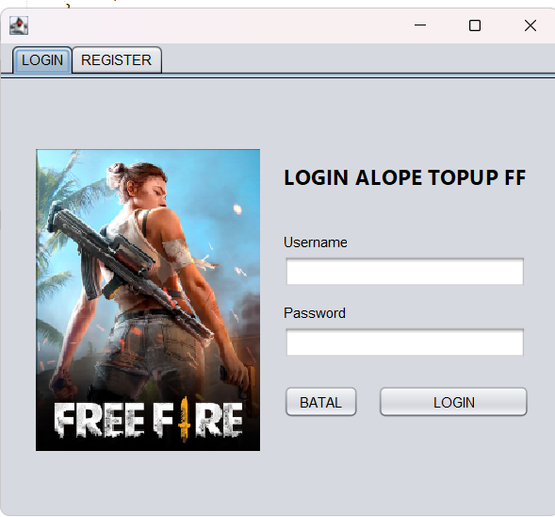

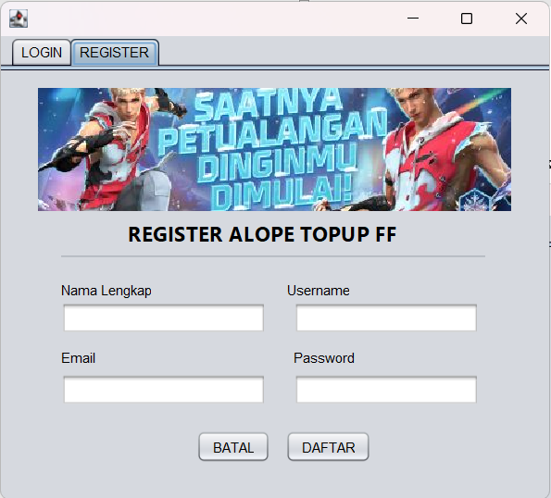

* Beranda.java

Merupakan panel form yang akan muncul ketika login sebagai user.

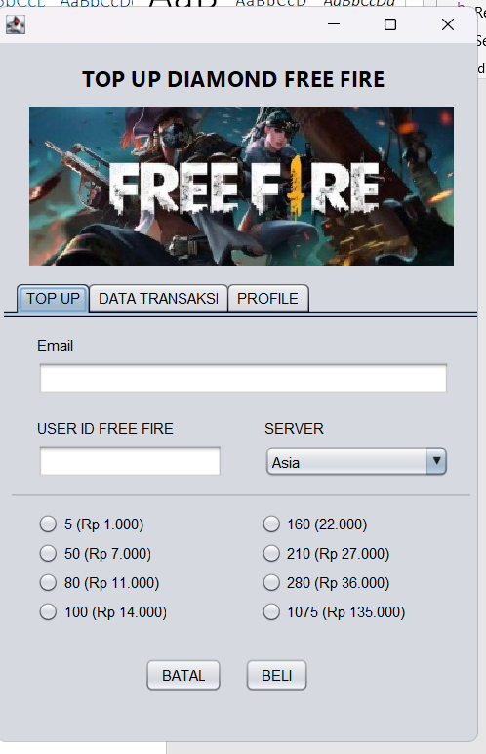

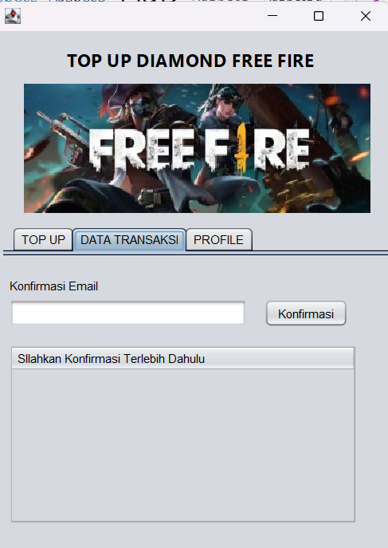

* CMSAdmin.java

Merupakan panel form yang akan muncul ketika login sebagai admin

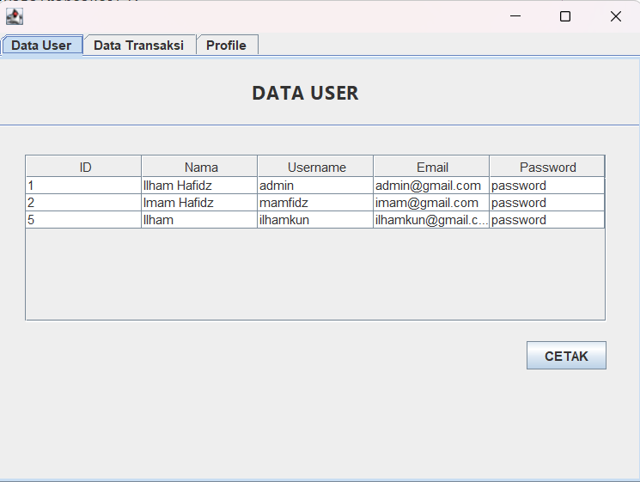

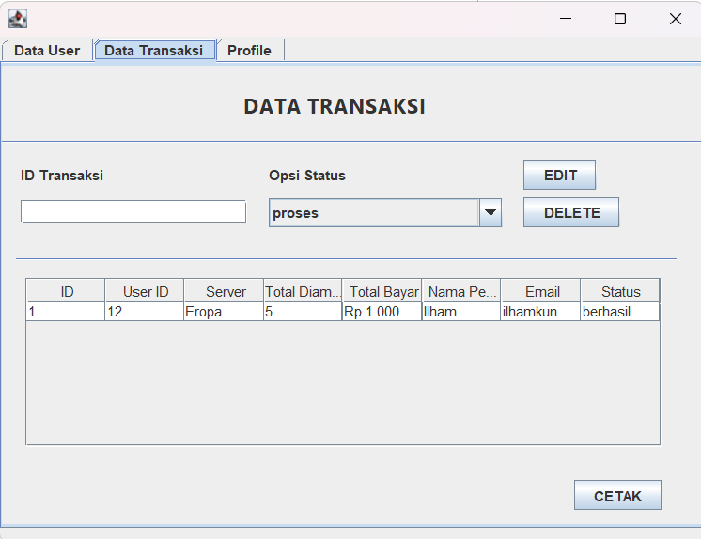

Ketika tombol cetak Data User di klik

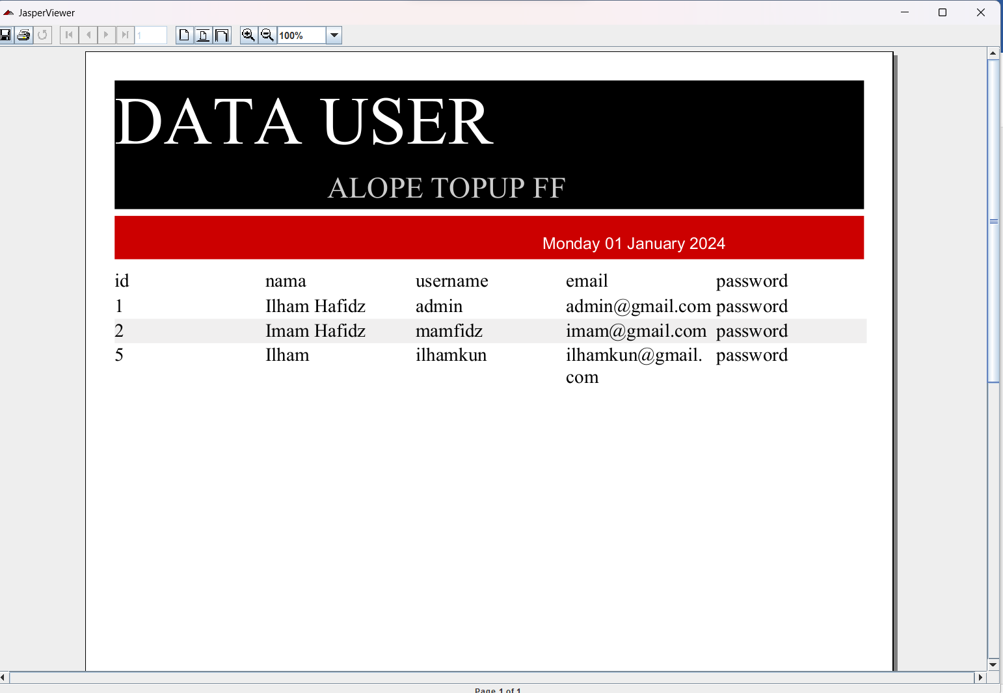

Ketika tombol cetak data transaksi di klik

